CARTAGENA DE INDIAS

SALIDAS SEGÚN DISPONIBILIDAD AÉREA ENERO Y FEBRERO 2020

08 DÍAS / 07 NOCHES

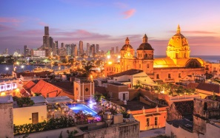
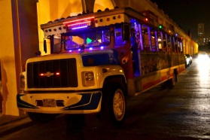
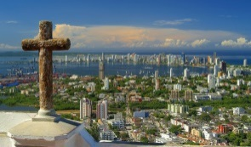
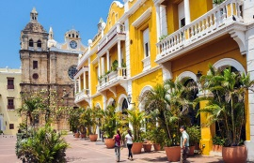
INCLUYE:

- PASAJE AÉREO SANTIAGO / CARTAGENA / SANTIAGO.
(INCLUYE BOLSO DE MANO Y MALETA DE BODEGA).
- TRASLADO AEROPUERTO / HOTEL.
- 07 NOCHES DE ALOJAMIENTO EN HOTEL BALCONES DE BOCAGRANDE O SIMILAR.
- DESAYUNOS EN ALOJAMIENTO.
- TRASLADO HOTEL / AEROPUERTO.
- GUIA LOCAL BILINGÜE EN DESTINO.
- IMPUESTOS Y CARGOS AÉREOS.

TARIFA PROMOCIONAL POR PASAJERO: $ 599.500*
BASE HABITACIÓN DOBLE – INCLUYE DESAYUNO
SUPLEMENTO HAB. SINGLE: $ 150.000

_________________________________________________________________________________________________________________________________________________

TARIFA PROMOCIONAL POR PASAJERO: $ 699.500*
BASE HABITACIÓN DOBLE – INCLUYE DESAYUNO
SUPLEMENTO HAB. SINGLE: $ 150.000

INCLUYE EXCURSIONES CON ALMUERZO:
RUMBA EN CHIVA – TOUR DIA COMPLETO PLAYA BLANCA – TOUR DIA COMPLETO ISLAS DEL ROSARIO – CITY TOUR EN CHIVA

_________________________________________________________________________________________________________________________________________________

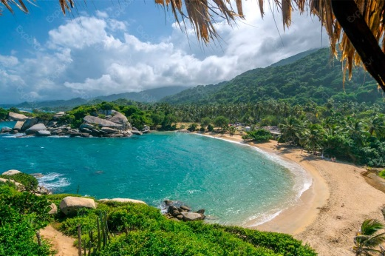
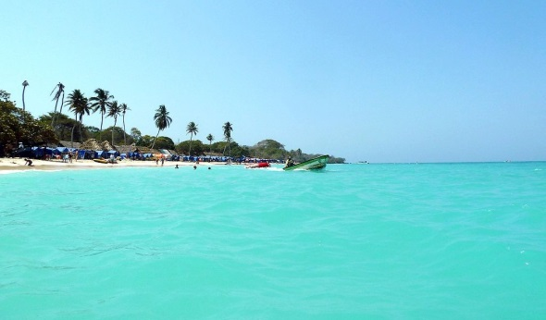
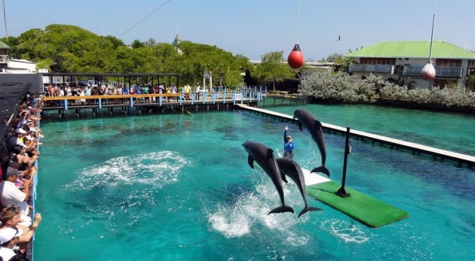

ITINERARIO:

DÍA 1: SANTIAGO – CARTAGENA DE INDIAS.
Presentación en aeropuerto de Santiago, según horario informado por MULTIVIAJES. Chequeo de documentación en counter informado. Inicio del proceso de embarque. Salida en vuelo programado con destino Cartagena de Indias Recepción y traslado al alojamiento.

DÍA 2: CARTAGENA DE INDIAS – DIA LIBRE.
Desayuno en el hotel. Se sugiere realizar CITY TOUR OPCIONAL EN CHIVA ($25.000) Realizaremos nuestro recorrido por medio de una chiva donde visitaremos los barrios de Boca Grande, Castillo Grande, muelle de los Pegasos, monumento de los zapatos viejos, Castillo de San Felipe India Catalina, Ciudad Amurallada. Regresamos al alojamiento.

DÍA 3: CARTAGENA DE INDIAS – DIA LIBRE.
Desayuno en el hotel. Se sugiere realizar TOUR OPCIONAL A ISLAS DEL ROSARIO ($49.000) Realizaremos nuestro recorrido por medio de lancha bien equipada y con su sistema de seguridad en el mar. Nos desplazaremos en el archipiélago Rosario en dirección a San Martín en donde se encuentra ubicado el acuario (show de delfines y tiburones) NO INCLUYE ENTRADA. Almuerzo típico (bandeja de pescado/buffet).Durante la tarde nos dirigimos al muelle la bodeguita. Regresamos al alojamiento.

DÍA 4: CARTAGENA DE INDIAS – DIA LIBRE.
Desayuno en el hotel. Se sugiere realizar EXCURSION OPCIONAL A PLAYA BLANCA ($35.000)
Realizaremos nuestro recorrido por medio de lancha bien equipada y con su sistema de seguridad en el mar. Nos desplazaremos por la bahía de Cartagena y realizaremos una parada en playa Blanca para disfrutar del baño en aguas azules y transparentes. Almuerzo típico (bandeja de pescado con arroz de coco). Durante la tarde nos dirigimos al muelle la bodeguita. Regresamos al alojamiento.

DÍA 5: CARTAGENA DE INDIAS – DIA LIBRE.
Desayuno en el hotel. Se sugiere realizar EXCURSION OPCIONAL AL VOLCAN DE LODO ($35.000) Realizaremos recorrido nuestro en dirección al volcán del Totumo donde realizaremos un baño de lodo dentro del cráter del volcán. Luego de que el lodo se halla secado del cuerpo realizaremos un baño en la Cienaga del Totumo (Almuerzo incluido). Regresamos al alojamiento. SE SUGIERE RUMBA EN CHIVA ($18.000) Durante la noche realizaremos un recorrido en chiva (bus) amenizado por vallenatos, bar abierto (Ron) degustación del fritos típico, entrada a discoteca por 3 horas.

DÍA 6: CARTAGENA DE INDIAS – DIA LIBRE.

Desayuno en el hotel. Se sugiere realizar EXCURSION OPCIONAL A SANTA MARTA ($68.000) Realizaremos nuestro recorrido en dirección a Santa Marta realizando un city tour visitando la Quinta de San Pedro Alejandrino. Luego disfrutaremos de un almuerzo en el sector turístico del Rodadero y en horas de la tarde regresar a Cartagena. Regresamos al alojamiento.

DÍA 7: CARTAGENA DE INDIAS – DIA LIBRE.
Desayuno en el hotel. Día libre para disfrutar en la ciudad amurallada y sus hermosas playas.

DÍA 8: CARTAGENA DE INDIAS – SANTIAGO.
Desayuno en el hotel. Presentación en aeropuerto de Rio de Janeiro, según horario informado por GUIA LOCAL. Chequeo de documentación en counter informado. Inicio del proceso de embarque. Salida en vuelo programado con destino a Santiago. Fin de los Servicios.

CONDICIONES GENERALES:
- (*) TARIFA VALIDA PARA RESERVAS REALIZADAS HASTA EL 31 DE ENERO DEL 2020.
- REQUIERE ABONO DEL 50% - SALDO SE PAGA MENSUALMENTE HASTA 20 DIAS ANTES DE LA SALIDA.
- Anulaciones sujetas a cargos por concepto de gastos de organización, administración y reservas (VER CONDICIONES GENERALES EN www.multiviajes.cl).
- Cambios de fechas, sujetos a disponibilidad y cargos de reemisión.
- Los itinerarios están sujetos a cambios o modificaciones en su orden, por razones operativas y/o climáticas.
- Valido para salidas desde Marzo a Diciembre 2020, no aplica feriados o festividades.
- MULTIVIAJES vende programas turísticos con servicios integrados y no específicamente hoteles determinados, por lo tanto en caso que fuera necesario, podría cambiarse el establecimiento hotelero designado.
- Para la duración de los programas o paquetes turísticos se cuenta como primer día el de salida, y como último incluido el día de regreso del destino, independiente del horario de salida o de llegada.
- Tipo de cambio referencial $760.- al día 17 de diciembre 2019 (Fuente: LATAM)
- Cobertura de seguro solo es hasta los 85 años.
- Tarifa sujeta a cambio sin previo aviso.

